Министерство образования и науки Нижегородской области
Государственное бюджетное профессиональное образовательное учреждение
«Заволжский автомоторный техникум»

ОтЧет
по практической работе 12
МДК 02.02 Инструментальные средства разработки
ПРОГРАММНОГО ОБЕСПЕЧЕНИЯ
специальности
09.02.07 Информационные системы и программирование
Выполнила:
студентка группы ИС-23Б
Безрукова А.О
г. Заволжье
2024

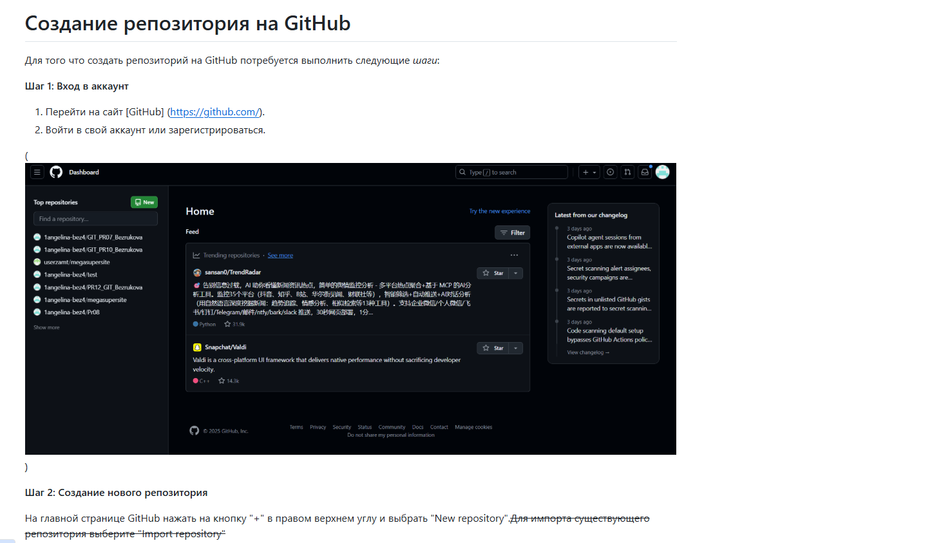
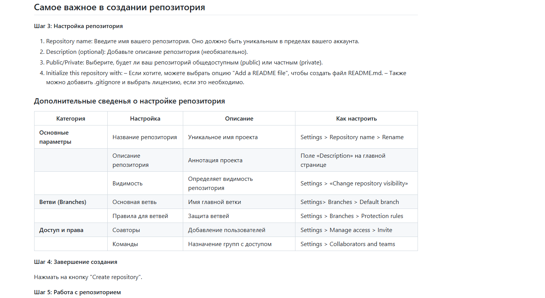
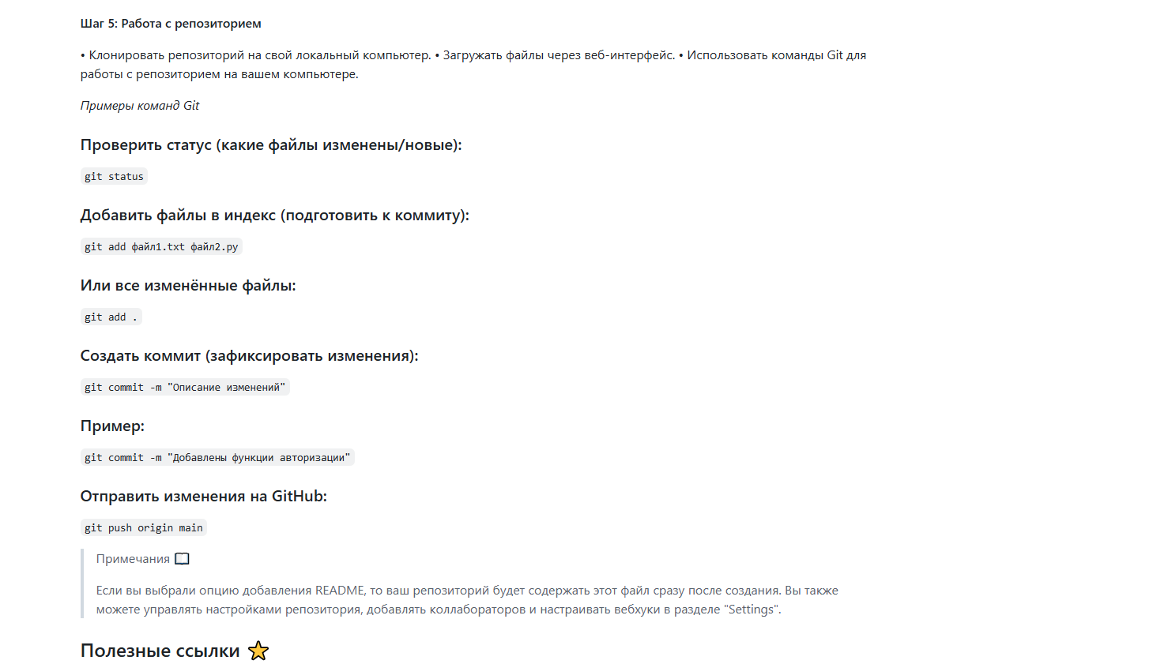

Ссылка : https://github.com/1angelina-bez4/PR12_GIT_Bezrukova/tree/main

